№ 499/02-18 –19.11.2018 р. № 75 Керівникам суб’єктів господарювання, які займаються
реалізацією, зберіганням і
застосуванням лікарських засобів

Державна служба з лікарських засобів та контролю за наркотиками у Тернопільській області повідомляє:

1. У зв'язку з надходженням повідомлення від регуляторного органу у сфері контролю якості лікарських засобів Швейцарії (від 08.11.2018) щодо використання корпорацією "Тева" (TEVA Group) у виробництві готових лікарських засобів субстанції ВАЛСАРТАН, виробництва "Майлан Лабораторіз Лімітед", Індія ("Mylan Laboratories Limited", India), яка містить домішку N-nitrosodiethylamine (NDEA) у концентрації, що перевищує граничну величину, інформації від ТОВ "Тева Україна" (листи від 08.11.2018 № 3559Qа, від 13.11.2018 № 3588Qа) та у відповідності до Конституції України, статей 15, 22, 55 Закону України "Основи законодавства України про охорону здоров'я", статей 15, 21 Закону України "Про лікарські засоби", Положення про Державну службу України з лікарських засобів та контролю за наркотиками, затвердженого постановою Кабінету Міністрів України від 12.08.2015 № 647, Порядку встановлення заборони (тимчасової заборони) та поновлення обігу лікарських засобів на території України, затвердженого наказом МОЗ України від 22.11.2011 за № 809, Порядку контролю якості лікарських засобів під час оптової та роздрібної торгівлі, затвердженого наказом МОЗ України від 29.09.2014 № 677:
ТИМЧАСОВО ЗАБОРОНЯЮ реалізацію та застосування серій 1993038, 1992038 лікарського засобу ВАЗАР А, таблетки, вкриті плівковою оболонкою по 10 мг/160 мг по 14 таблеток у блістері; по 2 блістери в коробці, виробництва "ПЛІВА Хрватска д.о.о.", Хорватія, реєстраційне посвідчення № UA/16513/01/03 (вироблених з субстанції ВАЛСАРТАН, виробництва "Майлан Лабораторіз Лімітед", Індія, ("Mylan Laboratories Limited", India)) до окремого рішення Державної служби України з лікарських засобів та контролю за наркотиками.
Суб’єктам господарювання, які здійснюють реалізацію, зберігання та застосування серій 1993038, 1992038 зазначеного вище лікарського засобу, невідкладно після одержання даного розпорядження перевірити їх наявність.
У випадку виявлення серій 1993038, 1992038 зазначеного вище лікарського засобу суб'єкту господарювання слід:
- вжити заходів щодо їх вилучення з обігу шляхом розміщення в карантин;
- повідомити територіальний орган Держлікслужби за місцем розташування про вжиті ним заходи;
- вжити запобіжних заходів щодо придбання, реалізації чи застосування зазначених вище серій лікарського засобу.
Контроль за виконанням даного розпорядження здійснюють територіальні органи Держлікслужби за місцем розташування.
Невиконання даного розпорядження тягне за собою відповідальність згідно чинного законодавства України.

Підстава: Лист Держлікслужби № 9860-1.1.1/4.0/17-18 від 16.11.2018.

2. У зв'язку з надходженням повідомлення від регуляторного органу у сфері контролю якості лікарських засобів Швейцарії (від 08.11.2018) щодо використання корпорацією "Тева" (TEVA Group) у виробництві готових лікарських засобів субстанції ВАЛСАРТАН, виробництва "Майлан Лабораторіз Лімітед", Індія ("Mylan Laboratories Limited", India), яка містить домішку N-nitrosodiethylamine (NDEA) у концентрації, що перевищує граничну величину, інформації від ТОВ "Тева Україна" (листи від 08.11.2018 № 3559Qа, від 13.11.2018 № 3588Qа) та у відповідності до Конституції України, статей 15, 22, 55 Закону України "Основи законодавства України про охорону здоров'я", статей 15, 21 Закону України "Про лікарські засоби", Положення про Державну службу України з лікарських засобів та контролю за наркотиками, затвердженого постановою Кабінету Міністрів України від 12.08.2015 № 647, Порядку встановлення заборони (тимчасової заборони) та поновлення обігу лікарських засобів на території України, затвердженого наказом МОЗ України від 22.11.2011 за № 809, Порядку контролю якості лікарських засобів під час оптової та роздрібної торгівлі, затвердженого наказом МОЗ України від 29.09.2014 № 677:
ТИМЧАСОВО ЗАБОРОНЯЮ реалізацію та застосування серії 1989038 лікарського засобу ВАЗАР А, таблетки, вкриті плівковою оболонкою по 5 мг/80 мг по 14 таблеток у блістері; по 2 блістери в коробці, виробництва "ПЛІВА Хрватска д.о.о.", Хорватія, реєстраційне посвідчення № UA/16513/01/01 (вироблених з субстанції ВАЛСАРТАН, виробництва "Майлан Лабораторіз Лімітед", Індія, ("Mylan Laboratories Limited", India)) до окремого рішення Державної служби України з лікарських засобів та контролю за наркотиками.
Суб’єктам господарювання, які здійснюють реалізацію, зберігання та застосування серії 1989038 зазначеного вище лікарського засобу, невідкладно після одержання даного розпорядження перевірити її наявність.
У випадку виявлення серії 1989038 зазначеного вище лікарського засобу суб'єкту господарювання слід:
- вжити заходів щодо її вилучення з обігу шляхом розміщення в карантин;
- повідомити територіальний орган Держлікслужби за місцем розташування про вжиті ним заходи;
- вжити запобіжних заходів щодо придбання, реалізації чи застосування зазначеної серії лікарського засобу.
Контроль за виконанням даного розпорядження здійснюють територіальні органи Держлікслужби за місцем розташування.
Невиконання даного розпорядження тягне за собою відповідальність згідно чинного законодавства України.

Підстава: Лист Держлікслужби № 9859-1.1.1/4.0/17-18 від 16.11.2018.

3. У зв'язку з надходженням повідомлення від регуляторного органу у сфері контролю якості лікарських засобів Швейцарії (від 08.11.2018) щодо використання корпорацією "Тева" (TEVA Group) у виробництві готових лікарських засобів субстанції ВАЛСАРТАН, виробництва "Майлан Лабораторіз Лімітед", Індія ("Mylan Laboratories Limited", India), яка містить домішку N-nitrosodiethylamine (NDEA) у концентрації, що перевищує граничну величину, інформації від ТОВ "Тева Україна" (листи від 08.11.2018 № 3559Qа, від 13.11.2018 № 3588Qа) та у відповідності до Конституції України, статей 15, 22, 55 Закону України "Основи законодавства України про охорону здоров'я", статей 15, 21 Закону України "Про лікарські засоби", Положення про Державну службу України з лікарських засобів та контролю за наркотиками, затвердженого постановою Кабінету Міністрів України від 12.08.2015 № 647, Порядку встановлення заборони (тимчасової заборони) та поновлення обігу лікарських засобів на території України, затвердженого наказом МОЗ України від 22.11.2011 за № 809, Порядку контролю якості лікарських засобів під час оптової та роздрібної торгівлі, затвердженого наказом МОЗ України від 29.09.2014 № 677:
ТИМЧАСОВО ЗАБОРОНЯЮ реалізацію та застосування серій 1991038, 1990038 лікарського засобу ВАЗАР А, таблетки, вкриті плівковою оболонкою по 5 мг/160 мг по 14 таблеток у блістері; по 2 блістери в коробці, виробництва "ПЛІВА Хрватска д.о.о.", Хорватія, реєстраційне посвідчення № UA/16513/01/02 (вироблених з субстанції ВАЛСАРТАН, виробництва "Майлан Лабораторіз Лімітед", Індія, ("Mylan Laboratories Limited", India)) до окремого рішення Державної служби України з лікарських засобів та контролю за наркотиками.
Суб’єктам господарювання, які здійснюють реалізацію, зберігання та застосування серій 1991038, 1990038 зазначеного вище лікарського засобу, невідкладно після одержання даного розпорядження перевірити їх наявність.
У випадку виявлення серій 1991038, 1990038 зазначеного вище лікарського засобу суб'єкту господарювання слід:
- вжити заходів щодо їх вилучення з обігу шляхом розміщення в карантин;
- повідомити територіальний орган Держлікслужби за місцем розташування про вжиті ним заходи;
- вжити запобіжних заходів щодо придбання, реалізації чи застосування зазначених вище серій лікарського засобу.
Контроль за виконанням даного розпорядження здійснюють територіальні органи Держлікслужби за місцем розташування.
Невиконання даного розпорядження тягне за собою відповідальність згідно чинного законодавства України.

Підстава: Лист Держлікслужби № 9858-1.1.1/4.0/17-18 від 16.11.2018.

4. На підставі надходження інформації від Державної служби з лікарських засобів та контролю за наркотиками у Дніпропетровській області (лист від 18.10.2018 № 1247/02-18), підтвердження ПП "Кілафф", Україна (лист від 12.11.2018 № 02186) факту фальсифікації сертифікату якості (Додаток 1), який супроводжує лікарський засіб ЕТАНОЛ 96, розчин для зовнішнього застосування 96 % по 100 мл у флаконах, серії 041016, з маркуванням виробника ПП "Кілафф", Україна, та відповідності до Конституції України, статей 15, 22, 55 Закону України "Основи законодавства України про охорону здоров'я", статей 15, 21 Закону України "Про лікарські засоби", Положення про Державну службу України з лікарських засобів та контролю за наркотиками, затвердженого постановою Кабінету Міністрів України від 12.08.2015 № 647, п. 3.2.2 Порядку встановлення заборони (тимчасової заборони) та поновлення обігу лікарських засобів на території України, затвердженого наказом МОЗ України від 22.11.2011 № 809, Правил утилізації та знищення лікарських засобів, затверджених наказом МОЗ України від 24.04.2015 № 242:
ЗАБОРОНЯЮ реалізацію, зберігання та застосування лікарського засобу ЕТАНОЛ 96, розчин для зовнішнього застосування 96 % по 100 мл у флаконах, серії 041016, з маркуванням виробника ПП "Кілафф", Україна, що реалізується з фальсифікованим сертифікатом якості (водночас, в реалізації знаходиться оригінальний сертифікат якості виробника – Додаток 2).
Суб’єктам господарювання, які здійснюють реалізацію, зберігання та застосування лікарських засобів, невідкладно після одержання даного розпорядження перевірити наявність лікарського засобу ЕТАНОЛ 96, розчин для зовнішнього застосування 96 % по 100 мл у флаконах, серії 041016, з маркуванням виробника ПП "Кілафф", Україна, з фальсифікованим сертифікатом якості (Додаток 1), вжити заходи щодо його вилучення з обігу шляхом знищення та/або повернення постачальнику, про що повідомити територіальний орган Держлікслужби.
Невиконання даного розпорядження тягне за собою відповідальність згідно чинного законодавства України.

Підстава: Лист Держлікслужби № 9857-1.1.1/4.0/17-18 від 16.11.2018.

Додатки до листа Держлікслужби № 9857-1.1.1/4.0/17-18 від 16.11.2018 на 2-х аркушах

Додаток 1

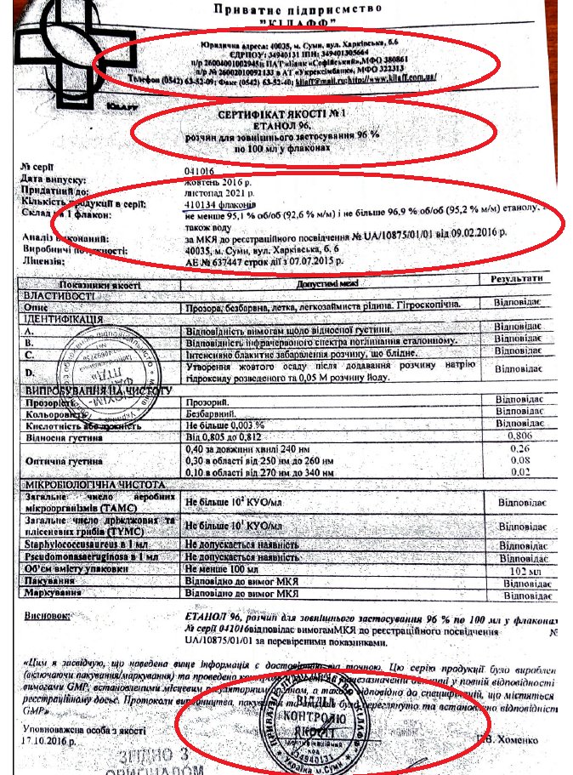

Додаток 2

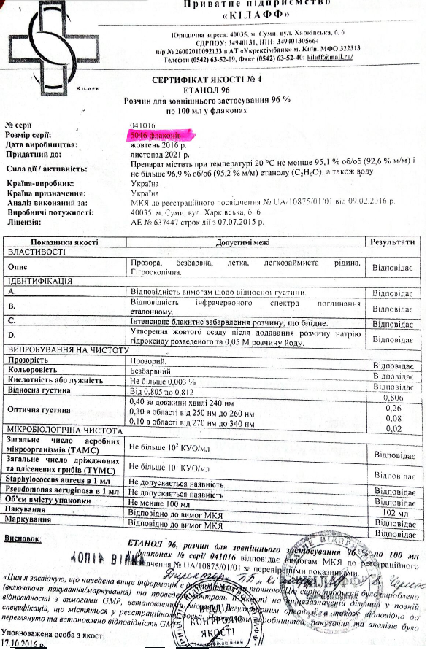

5. На підставі повідомлення ДП "Державний експертний центр МОЗ" від 09.11.2018 № 3583/4-4 про випадок непередбачених побічних реакцій при застосуванні серії 191767 лікарського засобу НАТРІЮ ХЛОРИД, розчин для інфузій, 9 мг/мл по 200 мл в пляшках скляних, виробництва ПАТ "Галичфарм", Україна (реєстраційне посвідчення № UA/4131/02/01), та у відповідності до Конституції України, ст. 15, 22, 55 Закону України "Основи законодавства України про охорону здоров'я", ст. 15 Закону України "Про лікарські засоби", Положення про Державну службу України з лікарських засобів та контролю за наркотиками, затвердженого постановою Кабінету Міністрів України від 12.08.2015 № 647, п. 3.1.3 Порядку встановлення заборони (тимчасової заборони) та поновлення обігу лікарських засобів на території України, затвердженого наказом МОЗ України від 22.11.2011 за № 809, Порядку контролю якості лікарських засобів під час оптової та роздрібної торгівлі, затвердженого наказом МОЗ України від 29.09.2014 № 677:
ТИМЧАСОВО ЗАБОРОНЯЮ реалізацію та застосування лікарського засобу НАТРІЮ ХЛОРИД, розчин для інфузій, 9 мг/мл по 200 мл в пляшках скляних, серії 191767, виробництва ПАТ "Галичфарм", Україна, до окремого рішення Державної служби України з лікарських засобів та контролю за наркотиками.
Суб’єктам господарювання, які здійснюють реалізацію, зберігання та застосування лікарських засобів, невідкладно після одержання даного розпорядження перевірити наявність вищевказаної серії лікарського засобу.
У разі виявлення вказаного препарату вжити заходи щодо вилучення його з обігу шляхом поміщення в карантин, про що повідомити територіальний орган Держлікслужби за місцем розташування.
Контроль за виконанням даного розпорядження здійснюють територіальні органи Держлікслужби за місцем розташування.
Невиконання даного розпорядження тягне за собою відповідальність згідно чинного законодавства України.

Підстава: Лист Держлікслужби № 9852-1.1.1/4.0/17-18 від 16.11.2018.

УВАГА! З текстом розпоряджень та листів Державної служби України з лікарських засобів та контролю за наркотиками Ви можете ознайомитися на офіційному сайті Держлікслужби www.dls.gov.ua в розділі «Розпорядження»

В.о. начальника Служби О.П.Агеєнко

Залецька (0352) 25-08-59

